Livret de Formation
Aspirant moniteur et moniteur fédéral Pagaie couleur.

Nom :

Prénom :

Tuteur :

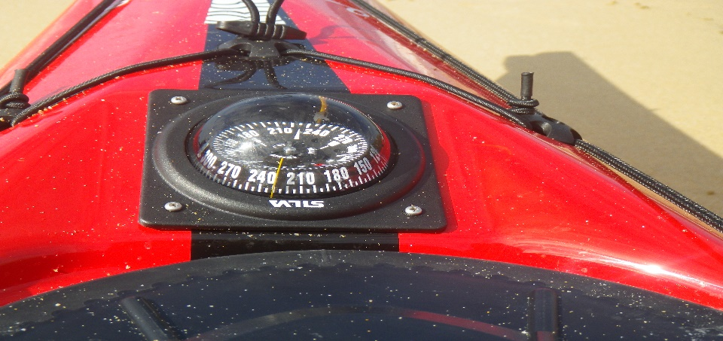

La formation Aspirant et Moniteur fédéral pagaie couleur en alternance avec un parcours individualisé sur 3 années voire 4 pour les plus jeunes est organisée par le CDCK29 sous l’égide de CRBCK.

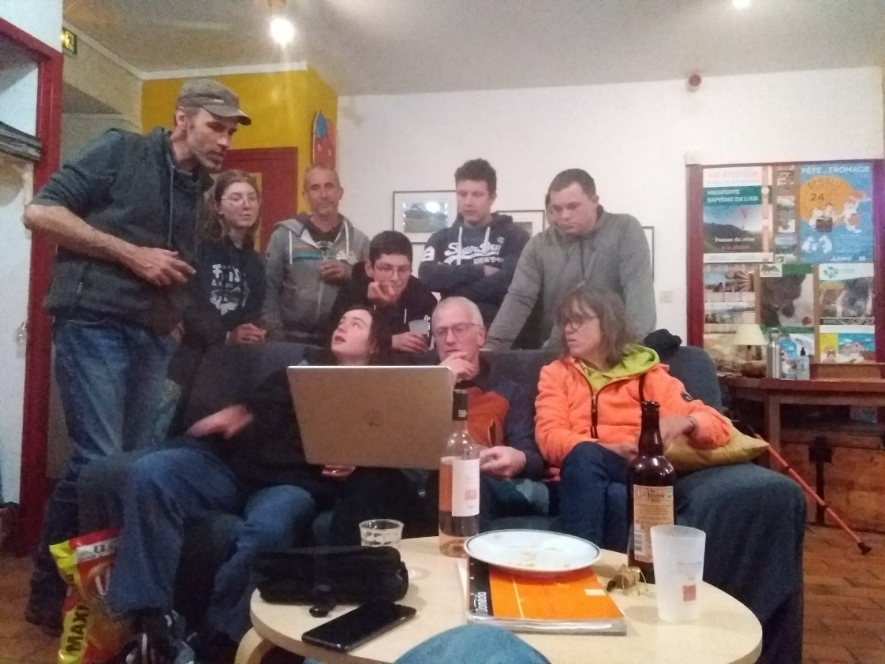 Analyse vidéo UC eau vive 2022
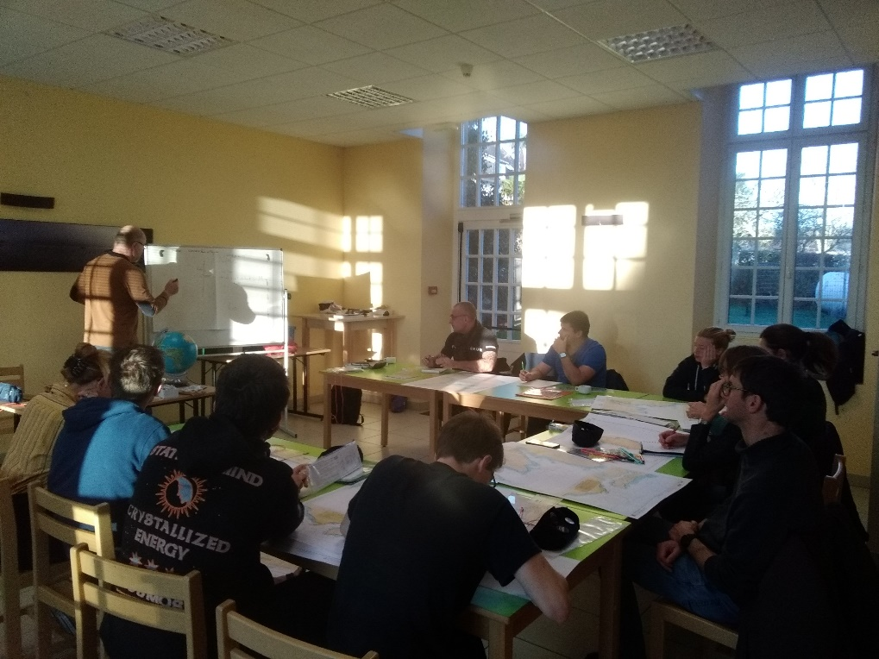
UC carto et navigation Plouhinec 2021

L’alternance de la formation est assurée en relation avec les clubs.

Séances d’encadrements

Objectif : encadrement de séances pédagogiques avec un retour critique de son tuteur. Il est souhaitable de réaliser les séances avec des publics différents : jeunes, adultes, éventuellement scolaires.
- De même, les milieux et les supports doivent être variés. Exemple : rivière, wave-ski, eau plate, esquimautage en piscine ...

- Le stagiaire s’appuie sur les documents : memento , fiches pagaies couleurs, notes prises en cours. Il trouve des ressources auprès de son tuteur ou de moniteurs plus expérimentés.

- Le CK 29 assure les UC de formation, le club assure le tutorat lors des 10 séances obligatoires d’encadrement avec présence de tuteur.

    - 5 séances après l’UC n°1 péda

    - 5 séances après l’UC n°2 péda elles s’inscrivent dans une programmation et une progression du groupe.

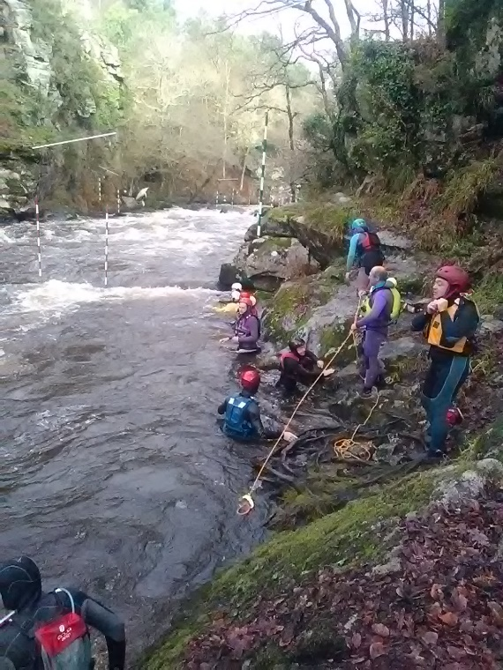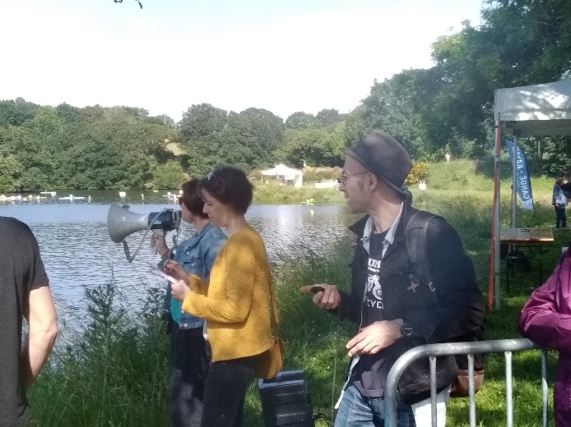
Action de formation à réaliser au club.

Le club permet au futur moniteur de réaliser ses rapports sur l’organisation d’une manifestation et sur l’organisation d’une sortie avec nuitée.
Les deux fiches types : organisation de sortie et feuille de séances sont disponibles sur le site du CDCK 29, onglet formation. (et en annexe en fin de carnet de formation).
Objectif : participation à la vie de club, connaissance de son fonctionnement, expérience de responsabilités.
Rapport organisation de déplacement :
Déplacement au minimum de deux jours (dont une nuit sur place).
Ce déplacement peut se faire sur une sortie club, CDCK, compétition, rando.
Le stagiaire s’assure d’avoir un encadrement compétent, veille à tous les aspects logistiques (transport, hébergement, budget, information, inscriptions, restauration, bilan …).
Rapport participation à l’organisation d’une manifestation sportive
Le rapport peut se faire sur toutes les manifestations organisées par le club ou par le CDCK ou le CRBCK.
Le but est de participer aux étapes d’organisation (réunions de préparation, budget, présence le jour J, rangement, bilan)
Le jour J, le stagiaire pourra occuper tous les postes mis à part la buvette.

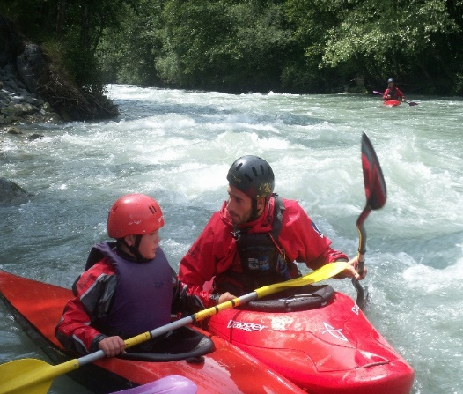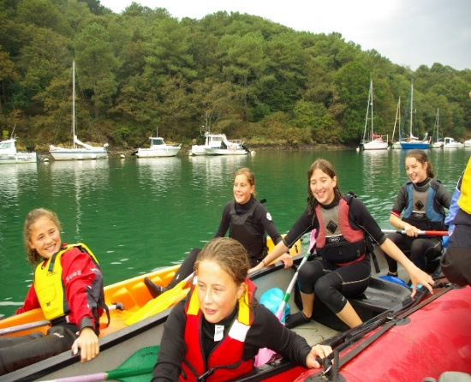

Pagaies couleurs

Le club a pour rôle d’assurer la formation technique de son futur moniteur, avec l’obtention des pagaies couleurs.
Aspirant moniteur mer ou riviére : Être titulaire de deux Pagaies Couleurs vertes dans des disciplines des milieux correspondant à l’option choisie
Exemple aspirant mer : une pagaie verte dans le milieu mer + une pagaie verte dans le milieu eau calme.
Exemple aspirant eau vive : une pagaie verte dans le milieu d’ eau vive + une pagaie verte dans le milieu eau calme.

Moniteur mer ou rivière : Être titulaire de deux Pagaies Couleurs bleu dans des disciplines des milieux correspondant à l’option choisie.
Exemple monitorat mer : une pagaie bleu dans le milieu mer + une pagaie bleu dans le milieu eau calme.
Exemple monitorat eau vive : une pagaie bleu dans le milieu d’eau vive + une pagaie bleu dans le milieu eau calme.
Dans le cas du MFPC EC : Être titulaire de deux Pagaies Couleurs bleues dans les disciplines d’eau calme

Pas de pagaie couleur conforme lors de l’examen = pas de diplôme.

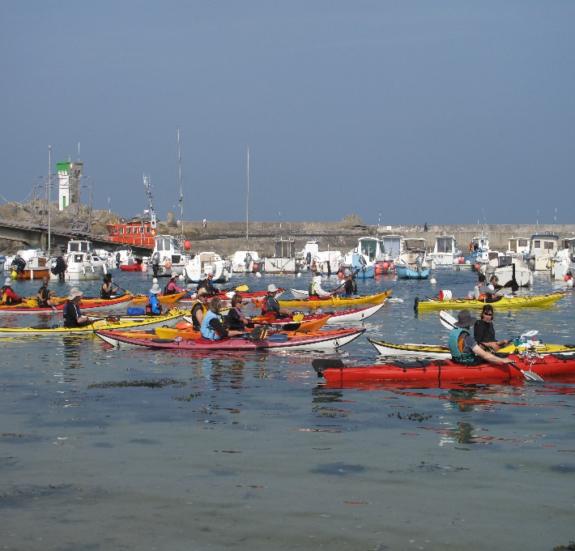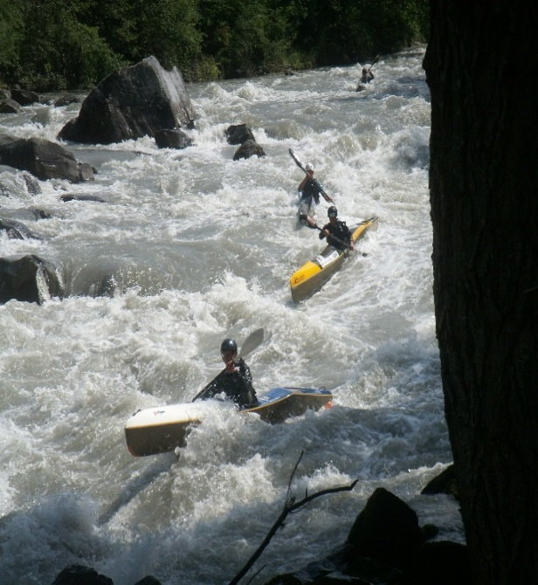

Déroulé de l’organisation du parcours

Chaque année 9 UC de formation sont proposées pour environ 70 stagiaires en formation.

UC positionnement (2 jours) : connaissance générale, base sur l’apprentissage et organisation de sortie. Cette UC permet de définir le parcours du stagiaire et la durée de sa formation.

UC1 pédagogique N°1 (2 jours) premier niveau : prise en main d’un groupe, mise en place d’exercices, savoir communiquer, se positionner, donner des consignes , assurer la sécurité passive et active , faire un bilan .
Les UC Pédagogique doivent se dérouler dans l’ordre UC1 puis UC2.
UC2 pédagogique N°2 (2 jours) après un minimum d’une année d’expérience et l’obtention de l’Aspirant moniteur.
Organiser une progression, faire une analyse et s’adapter, prendre en compte les motivations du groupe ou les objectifs donnés, assurer la sécurité lors d’actions complexes.

UC réglementation Carto navigation (3 jours) : Unique en salle de cours les premiers jours des vacances d’hiver.

UC sécurité Rivière (2 jours) : uniquement basée sur la sécurité ; maniement de corde, décoincement de kayaks, nage en eau vive, simulation d’accident.

UC rivière version courte (2 jours) : Destiné au plus expérimenté en rivière navigation en eau vive : prise en main d’un groupe, gestion de la sécurité, consignes adaptées ….
OÙ
UC rivière version longue (5 Jours de stage : vacances de Pâques : Destiné aux moins expérimentés en rivière, navigation en eau vive, prise en main d’un groupe, gestion de la sécurité , consignes adaptées ….

UC Mer version courte (2 jours) : Destiné au plus expérimentés en mer : prise en main d’un groupe, gestion de la sécurité, consignes adaptées, prise en compte de la météo….
OÙ
UC Mer version Longue (4 jours) : Destiné aux moins expérimentés : navigation en mer, prise en main d’un groupe, gestion de la sécurité , consignes adaptées , prise en compte de la météo….

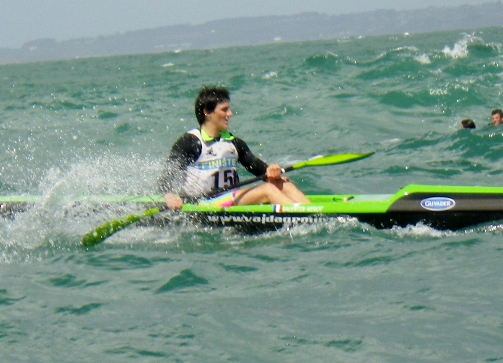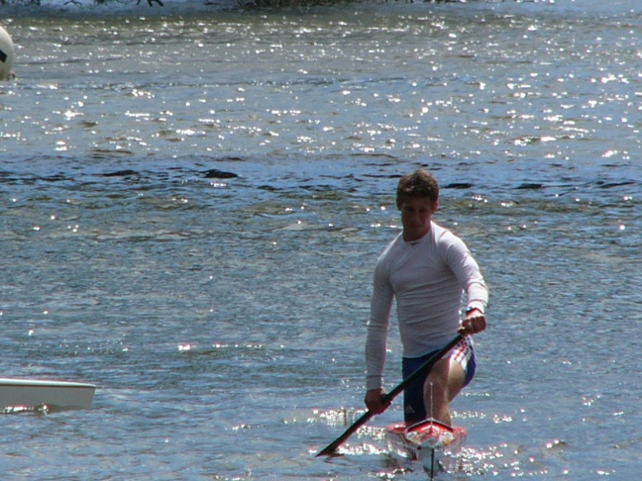
Documentations de formations indispensables.

- 5 fiches de séance : fin janvier pour l’obtention de l’aspirant moniteur ainsi que les pagaies couleurs adéquates.

- 5 fiches de séance : fin mai pour l’obtention du monitorat ainsi que les pagaies couleurs adéquates.

- Rapport d’organisation de manifestations : fin mai pour obtention du monitorat

- Rapport de déplacement avec nuitée : fin mai pour obtention du monitorat

- PSC1 : fin mai pour obtention monitorat

- Attestation natation sauvetage : fin mai pour obtention du monitorat

Infos :
- les rapports de fiches de séances d’encadrement sont disponibles sur le site du CDCK 29
- Le rapport de fiches de déplacement est disponible sur le site du CDCK 29. Vous pouvez joindre carte ou doc diverses.
- Le rapport sur organisation de manifestations est libre.

Tous les documents seront demandés pour l’examen final. Ne pas attendre le dernier moment pour les envoyer par Email : marcbercon@gmail.com.

Concernant le CQP, formation complémentaire qui permet de recevoir un salaire :
Cette formation est assurée par le CRBCK . Les inscriptions seront à déposer auprès de la FFCK, vous recevrez le document d’inscription dans le courant du mois précédent.
Suite à l’examen, un jury final se réunira autour du CTR Antoine Ducouret référent de la formation moniteur sur la Bretagne .

La date des UC de l’année en cours se trouvent sur le site du CDCK 29 onglet formation sur la fiche d’inscription.

FORMATION AMFPC et MFPC

Fiche de suivi des « tuteurs »
L’objectif de cette fiche est de faire un bilan de la séance encadrée par l’aspirant moniteur ou le moniteur en formation dans votre club.

Les « tuteurs » des clubs participeront ainsi à la formation de nos aspirants moniteurs et moniteurs. Cette fiche n’est absolument pas une fiche de notation ou de sanction. Elle n’a de valeur que si elle permet la formation du jeune.

A savoir :
Il n’y a pas obligation pour l’aspirant moniteur d’encadrer toute la séance, il peut, dans un premier temps être observateur et ne prendre part que partiellement à l’animation de la séance.
Concernant le moniteur, l’évaluation doit se faire sur la totalité de la séance voire un cycle de séances pour les plus à l’aise.

Nom ………….......................………………… Prénom ………….......................…………………

A-t-il ou a-t-elle préparé la séance avec le moniteur conseil ? Oui Non
Durée de la préparation : ...................…………………................................................................................................
Utilisation des pagaies couleurs : ...................…………………..................................................................................
L’initiateur a- t-il prévu d’intervenir dans la séance ? : ...................…………………............................................
Taux de participation (en pourcentage) : ...................………………….....................................................................

Lors de la séance :
Le stagiaire parvient-il à s’exprimer correctement ? : ...................................................................…………………
Sa voix est-elle adaptée ? : ...................………………….............................................................................................
Le public est-il attentif tout au long de la prise de parole du stagiaire ? : ...................…………………...........

Compréhension de la séance :
Le stagiaire en formation arrive-t-il à expliquer le sens de la séance ( son objectif , les consignes, les exercices …) ? : ...................…………………...................…………………...................…………………...................………………
…...................…………………...................…………………...................…………………...................…………….................…………
Le stagiaire arrive- t-il à proposer une suite à la séance encadrée (un ou deux exercices ? : ...................................................................................................................................................................................................

Comportement du stagiaire :
Le stagiaire garde- t-il sa place de futur cadre en présence des enfants ? : ................................................
Le stagiaire intervient-il hors de la pédagogie technique sur des notions comme sur le rangement des gilets, des vestiaires, le respect des autres, le savoir-vivre ? ..................................................................
...................................................................................................................................................................................
Le stagiaire est-il dynamique dans sa structure et comment ? si oui , donnez un exemple différent à chaque fiche :
...................................................................................................................................................................................

...................................................................................................................................................................................

..................................................................................................................................................................................

Le stagiaire a-t-il été attentif à la sécurité ? Donner un ou deux exemples.

...................................................................................................................................................................................

...................................................................................................................................................................................

..................................................................................................................................................................................

Autres points observés :

...................................................................................................................................................................................

...................................................................................................................................................................................

..................................................................................................................................................................................

Fait le ........................................................ par le tuteur : ........................................................

COMITE DEPARTEMENTAL
CANOE KAYAK DU FINISTERE

Rapport de rando ou sortie

L’organisation de cette rando, stage ou week-end doit se faire avec un minimum d’une nuit .
La monitrice ou moniteur en formation est l’organisateur de cette action. Il ou elle gère l’ensemble de la sortie avec la présence du tuteur.
Prénom : Nom :
Organisation club : Date de la sortie :

Nombre de stagiaires :
Nombre de cadres :
Véhicule :
Remorque :
Type de bateaux :

Matériel de camping (si besoin)

Hébergement :

Météo :

Joindre sur un tableau Excel le bilan financier (dépenses et recettes)
(Comptabiliser le coût réel de la sortie pour le club)

Parcours de Navigation premier jour
Joindre une carte si besoin avec distance,vent, courant, distance parcourue….

Objectif pédagogique

Parcours de navigation deuxième jour
Joindre une carte si besoin avec distance vent courant distance parcourue ….

Objectif pédagogique :

Point positif :

Point négatif ou à améliorer :

ATTESTATION DE NATATION SAUVETAGE

Je Soussigné (e) :
Maître Nageur Sauveteur, n° de carte ou diplôme :
Adresse :
Tél :
Certifie que Mme, M
Adresse :
Tél :

A satisfait sous mon contrôle à l’épreuve suivante :

- test de 100 mètres en nage libre avec départ plongé puis récupération d’un objet immergé à deux mètres de profondeur
La réussite à ce test fait l’objet d’une attestation de réussite délivrée par une personne titulaire d’une certification d’encadrement des activités aquatiques conforme aux exigences de l’article L. 212-1 du code du sport.

Les titulaires des diplômes de surveillant de baignade, de BEESAN, de BPJEPS activités aquatiques et de la natation, de maître-nageur sauveteur et de BNSSA ou de tout autre diplôme équivalent, obtiennent de droit l’attestation de « Natation / Sauvetage ».

Fait à : Le :

Certifié exact

Signature :

